Reix Jonathan 3°4

Histoire des Arts

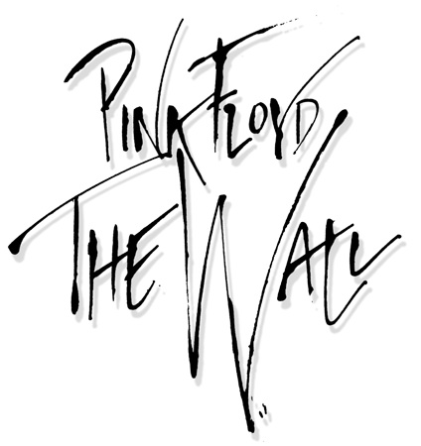

Dans ce sujet d’histoire des arts, je vais parler de The Wall qui est une œuvre musicale créer par le groupe Pink Floyd et dont cette album à été utiliser pour créer un film dont il raconte la même histoire que celle de l’œuvre musicale. Le film se nomme aussi The Wall.

Année 2011-2012